**PLANTILLA DE REPORTE DE ERROR**

| Número de Bug | ***BG001*** |
| --- | --- |
| Nombre del Tester | *Santiago Villaverde* |
| Titulo | *Campo de edad permite string* |
| Día del Reporte | *14/07/2025* |
| Sistema Operativo | *Windows 11* |
| Browser | *Chrome Versión 138.0.7204.101* |
| Prioridad | *Baja* |
| Asignado a: | *Nombre del programador de la funcionalidad* |

**Descripción**

*En la página de Profile en el Campo Age permite escribir letras cuando debería solamente permitir números*

**Pasos para la reproducción**

1. *Entrar a https://buggy.justtestit.org/*
2. *Ingresar usuario y contraseña exitosamente*
3. *hacer click en perfil y escribir en el campo Age con letras por ejemplo “veinte”*

**Resultado Esperado**

*El campo no permite strings por lo tanto ni siquiera se llega a ver en el campo*

**Resultado Actual**

*El campo permite escribir strings*

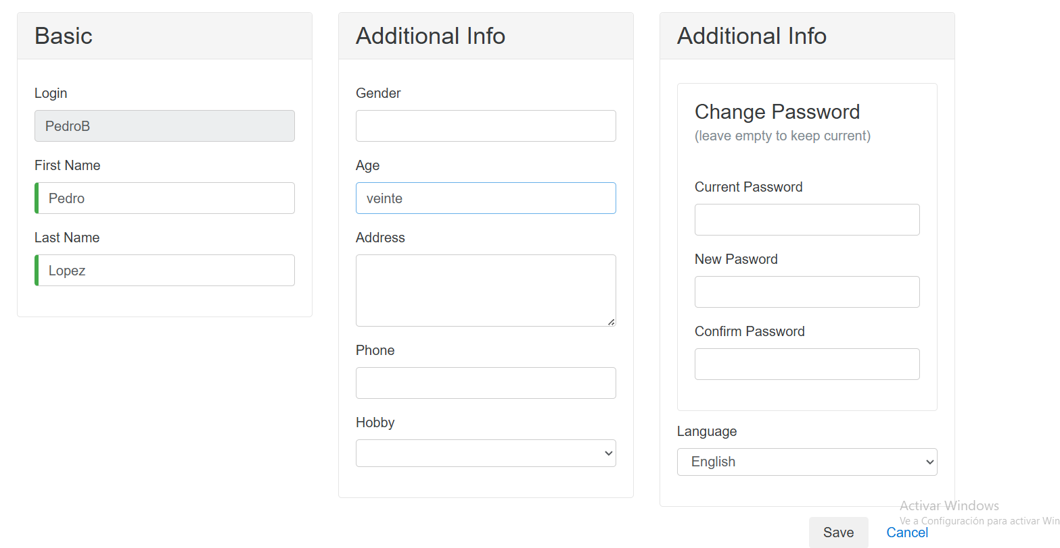

**Impresión de pantalla / video y otros**

**PLANTILLA DE REPORTE DE ERROR**

| Número de Bug | ***BG002*** |
| --- | --- |
| Nombre del Tester | *Santiago Villaverde* |
| Titulo | *Mensaje erróneo en campo de apellido* |
| Día del Reporte | *15/07/2025* |
| Sistema Operativo | *Windows 11* |
| Browser | *Chrome Versión 138.0.7204.101* |
| Prioridad | *Media* |
| Asignado a: | *Nombre del programador de la funcionalidad* |

**Descripción**

*En la página de registro en el campo “Last Name” el mensaje de error que muestra pertenece a otro campo.*

**Pasos para la reproducción**

1. *Entrar a https://buggy.justtestit.org/*
2. *hacer click en Register*
3. *click en el campo Last Name y no ingresar nada*

**Resultado Esperado**

*El error del mensaje dice “Last Name is required”*

**Resultado Actual**

*El error del mensaje dice “First Name is required”*

**Impresión de pantalla / video y otros**

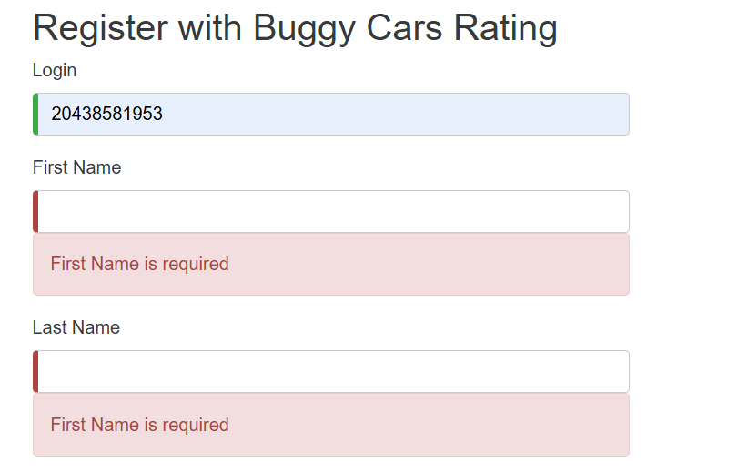

**PLANTILLA DE REPORTE DE ERROR**

| Número de Bug | ***BG003*** |
| --- | --- |
| Nombre del Tester | *Santiago Villaverde* |
| Titulo | *Boton de navegador no regresa a la pagina de inicio* |
| Día del Reporte | *15/07/2025* |
| Sistema Operativo | *Windows 11* |
| Browser | *Chrome Versión 138.0.7204.101* |
| Prioridad | *Media* |
| Asignado a: | *Nombre del programador de la funcionalidad* |

**Descripción**

*En la pagina “Popular Make” al hacer click en el boton “Buggy Rating” no se redirige a la página de inicio*

**Pasos para la reproducción**

1. *Entrar a https://buggy.justtestit.org/*
2. *hacer click en “Popular Make”*
3. *hacer click en “Buggy Rating”*

**Resultado Esperado**

*La página te redirige a la página de inicio.*

**Resultado Actual**

*No hace nada*

**Impresión de pantalla / video y otros**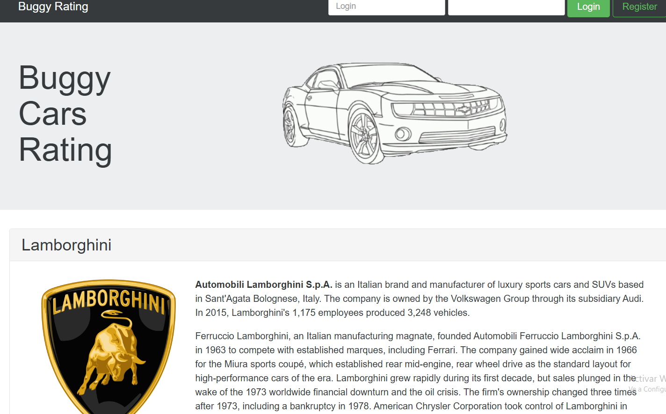

**PLANTILLA DE REPORTE DE ERROR**

| Número de Bug | ***BG004*** |
| --- | --- |
| Nombre del Tester | *Santiago Villaverde* |
| Titulo | *No ordena por máximos votos* |
| Día del Reporte | *15/07/2025* |
| Sistema Operativo | *Windows 11* |
| Browser | *Chrome Versión 138.0.7204.101* |
| Prioridad | *Media* |
| Asignado a: | *Nombre del programador de la funcionalidad* |

**Descripción**

*En la pagina “Popular Make” al hacer click en el boton “Votes” muestra los autos de manera aleatoria.*

**Pasos para la reproducción**

1. *Entrar a https://buggy.justtestit.org/*
2. *hacer click en “Popular Make”*
3. *hacer click “Votes”*

**Resultado Esperado**

*Muestra a los autos ordenados con más votos en la página.*

**Resultado Actual**

*Muestra a los autos de forma aleatoria.*

**Impresión de pantalla / video y otros**

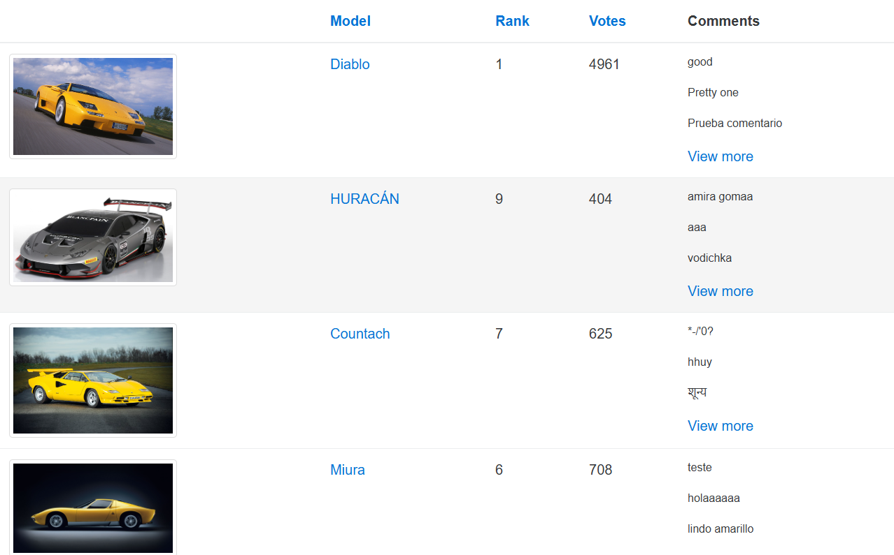

**PLANTILLA DE REPORTE DE ERROR**

| Número de Bug | ***BG005*** |
| --- | --- |
| Nombre del Tester | *Santiago Villaverde* |
| Titulo | *No ordena por ranking* |
| Día del Reporte | *15/07/2025* |
| Sistema Operativo | *Windows 11* |
| Browser | *Chrome Versión 138.0.7204.101* |
| Prioridad | *Media* |
| Asignado a: | *Nombre del programador de la funcionalidad* |

**Descripción**

*En la pagina “Overall Rating” al hacer click en el boton “Rank” muestra los autos de manera aleatoria.*

**Pasos para la reproducción**

1. *Entrar a https://buggy.justtestit.org/*
2. *hacer click en “Overall Rating”*
3. *hacer click “Rank”*

**Resultado Esperado**

*Muestra a los autos ordenados con el ranking de menor a mayor*

**Resultado Actual**

*Muestra a los autos de forma aleatoria.*

**Impresión de pantalla / video y otros**

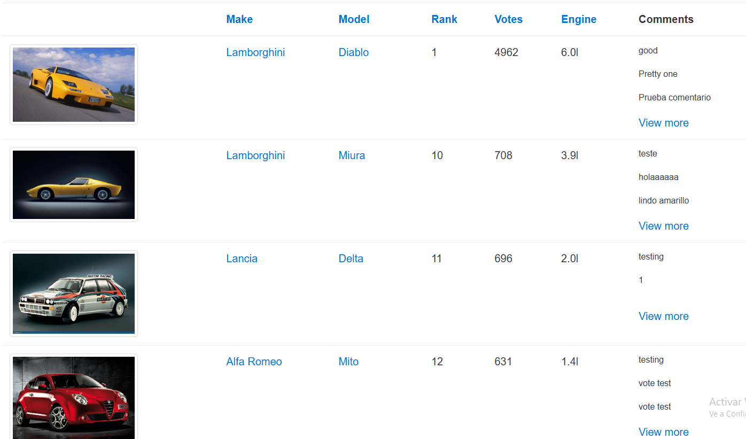

**PLANTILLA DE REPORTE DE ERROR**

| Número de Bug | ***BG006*** |
| --- | --- |
| Nombre del Tester | *Santiago Villaverde* |
| Titulo | *No se ve la foto del auto Lancia* |
| Día del Reporte | *15/07/2025* |
| Sistema Operativo | *Windows 11* |
| Browser | *Chrome Versión 138.0.7204.101* |
| Prioridad | *Media* |
| Asignado a: | *Nombre del programador de la funcionalidad* |

**Descripción**

*En la pagina “Overall Rating” Seccion 4/5 no se ve la imagen del auto “Lancia Ypsilon”*

**Pasos para la reproducción**

1. *Entrar a https://buggy.justtestit.org/*
2. *hacer click en “Overall Rating”*
3. *hacer click en página siguiente mostrado como*  en la esquina inferior izquierda
4. Buscar hasta que aparezca *“Lancia Ypsilon”*

**Resultado Esperado**

*La imagen del auto se ve perfectamente.*

**Resultado Actual**

*No carga la imagen del auto*

**Impresión de pantalla / video y otros**

